PRESS RELEASE | Aprile 2022

Hylla, accessori premiati in poliuretano che definiscono le tendenze contemporanee

(Vincitore del Red Dot Design Award 2022)

La collezione di accessori Hylla vince il Red Dot Design Award 2022 nella categoria "Design di prodotto".
Questi elementi d’arredo non sono accessori bagno tradizionali ma sono parte di un progetto più ampio che coniuga materiale (poliuretano), texture e colori per definire finalmente lo spazio bagno e diventare il complemento perfetto in ogni spazio.
Mensole, portasciugamani, ripiani e vassoi progettati per essere collocati all'interno o all'esterno dell’area doccia.

Hylla si combina con tutte le finiture, le texture e colori dei prodotti Fiora attualmente in catalogo, con l’obiettivo di creare un'atmosfera globale con un design unico e personale.
Il poliuretano è un materiale che l’azienda spagnola conosce alla perfezione e che ricorre in tutte le sue soluzioni bagno - mobili, piatti doccia, radiatori, pannelli – coniugando precisione tecnologica e artigianalità.
Due valori apparentemente opposti, che combinati insieme rappresentano la chiave del lavoro di Fiora.

Pensati per stare a lungo a contatto con l'acqua, gli accessori Hylla hanno un design sostenibile ispirato alla natura e ai suoi colori.

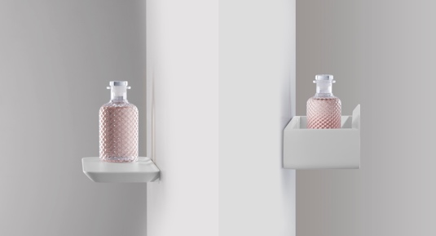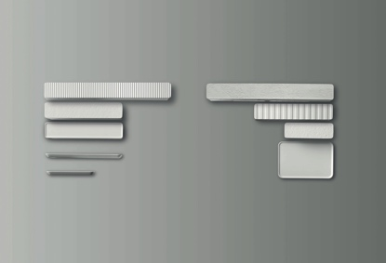

Il risultato nel Red Dot Award: Product Design 2022:
Il "Red Dot" è il premio per l'alta qualità del design. La giuria internazionale assegna questo ricercato sigillo di qualità solo a prodotti caratterizzati da un design eccezionale. La giuria lo ha assegnato a: HYLLA by Studio Fiora (11-07284-2022PD)

Fiora in punti:

- Ecodesign e ottimizzazione
- Impatto ambientale ridotto al minimo durante tutto il ciclo di vita del prodotto.
- Ottimizzazione delle risorse e dell’energia utilizzate durante la fabbricazione di ogni prodotto.
- Imballaggi e packaging sostenibili.

